**Московский авиационный институт**

**(Национальный исследовательский университет)**

Институт: «Информационные технологии и прикладная математика»

Кафедра: 806 «Вычислительная математика и программирование»

Дисциплина: «Компьютерная графика»

**Лабораторная работа № 7**

Тема: Построение плоских полиномиальных кривых.

Студент: Попова Наталья Сергеевна

Группа: 08-305

Преподаватель: Чернышов Л.Н.

Дата: 07.12.2022

Оценка:

Москва, 2022

1. **Постановка задачи**

Написать программу, строящую полиномиальную кривую по заданным точкам. Обеспечить возможность

изменения позиции точек и, при необходимости, значений касательных векторов и натяжения.

**Вариант №4:** Кривая Безье 3-й степени

.

1. **Описание программы**

**Язык программирования**: Python

**Используемые библиотеки**: pygame

**Используемая среда программирования**: PyCharm

Программа получает на вход и обрабатывает координаты точек, которые задаются путем нажатия на область окна. В зависимости от координат вычисляются координаты точек на кривой Безье 3-й степени. Также доступна функция очистки экрана (клавишей «r»).

1. **Набор тестов:**

Тест №1: построение кривой по двум произвольно выбранным точкам

Тест №2: построение кривой по трем произвольно выбранным точкам

Тест №3: построение кривой по четырем произвольно выбранным точкам

Тест №4: построение кривой по четырем произвольно выбранным точкам

Тест №5: построение кривой по четырем произвольно выбранным точкам

1. **Результаты выполнения тестов**

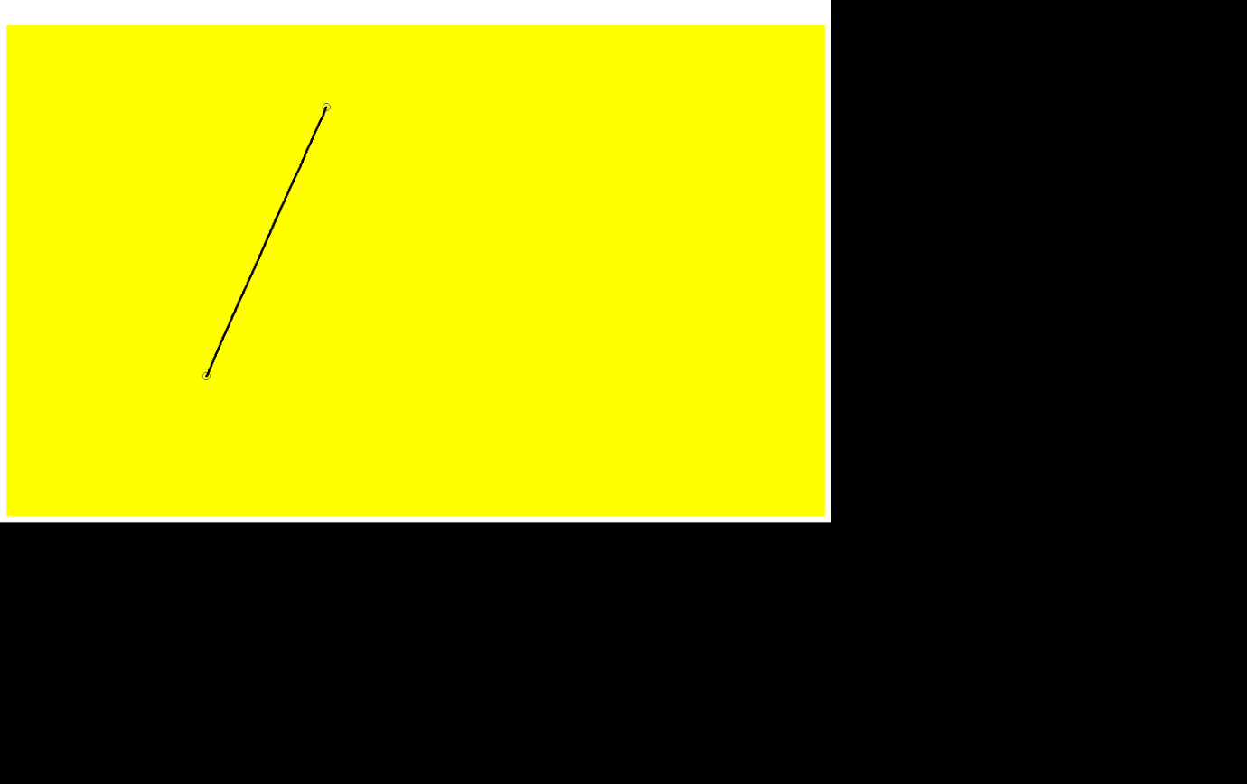

Рисунок 1 - Тест №1

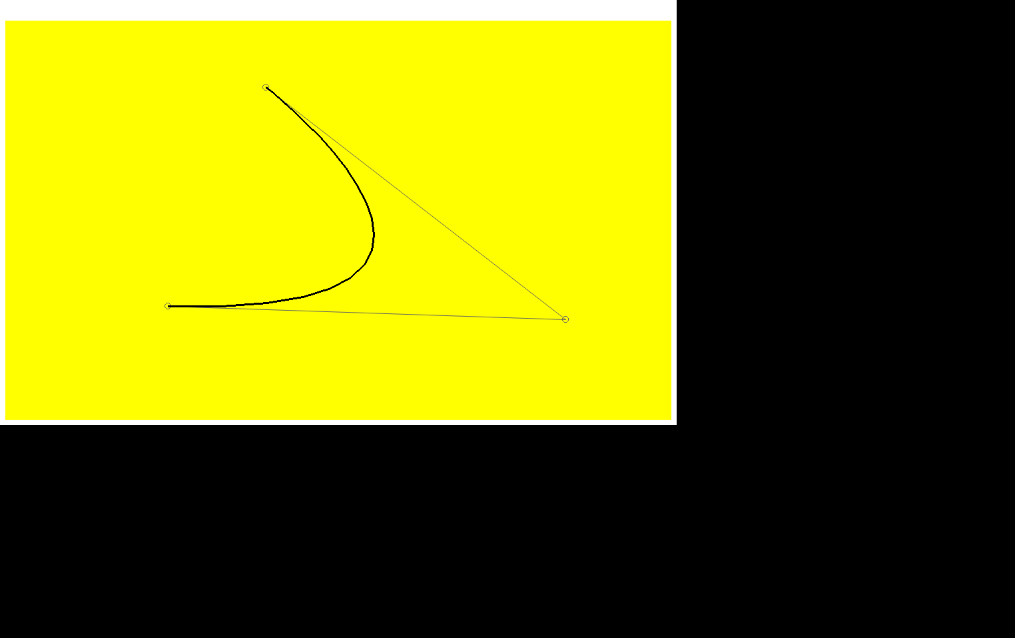

Рисунок 2 - Тест №2

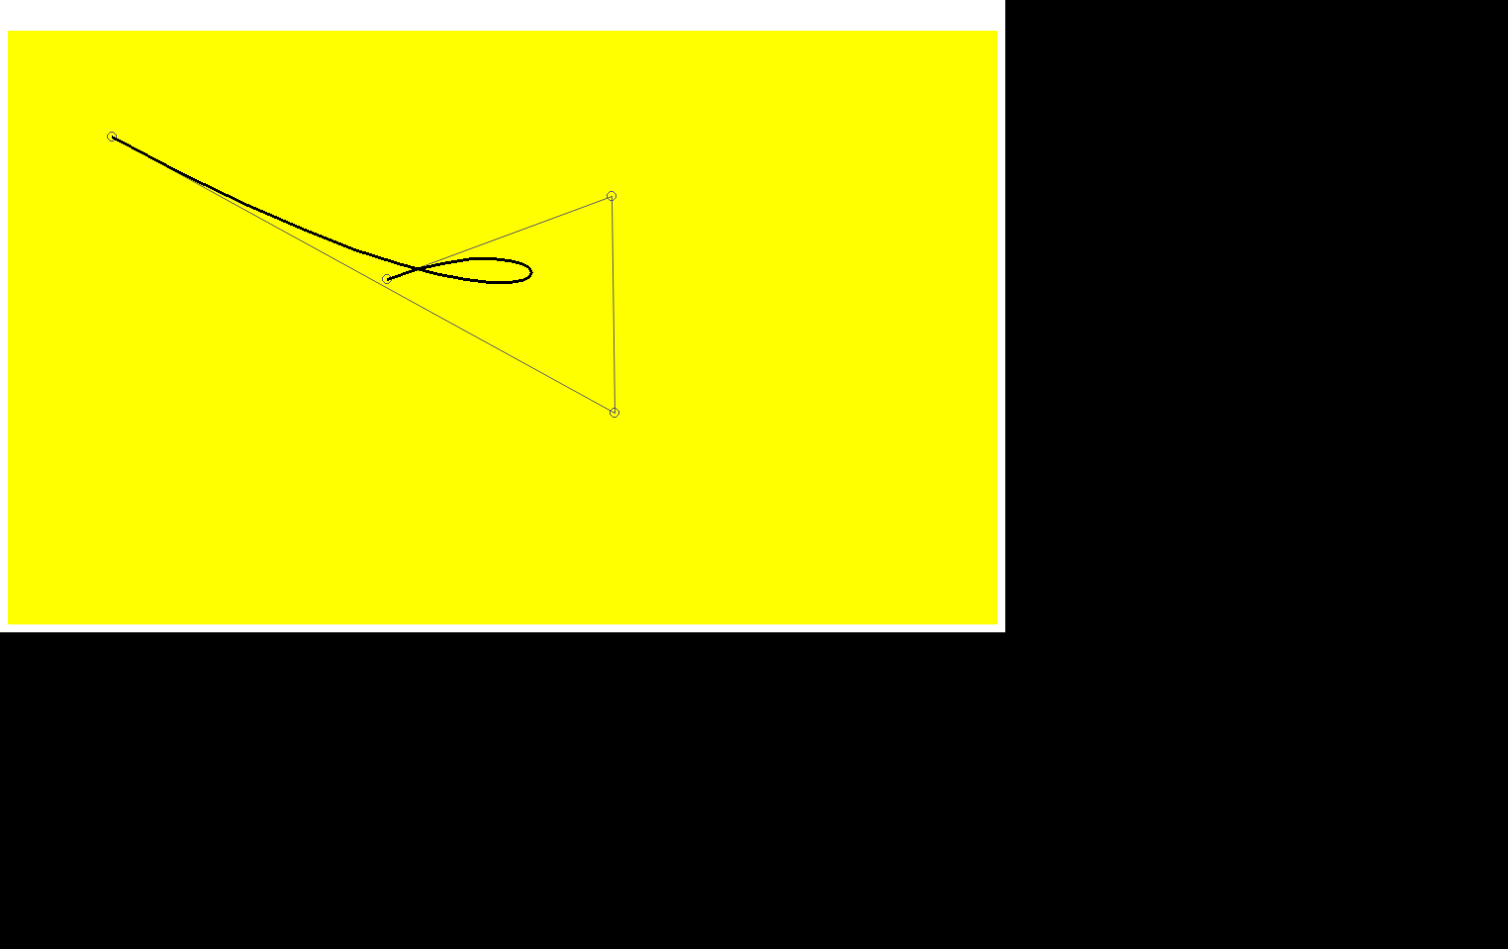

Рисунок 3 - Тест №3

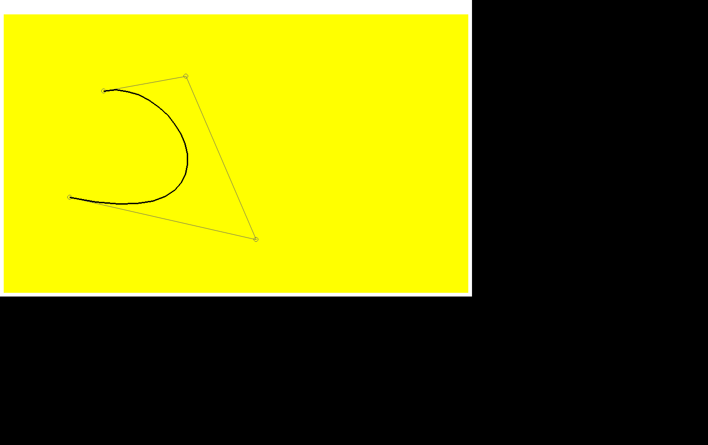

Рисунок 4 - Тест №4

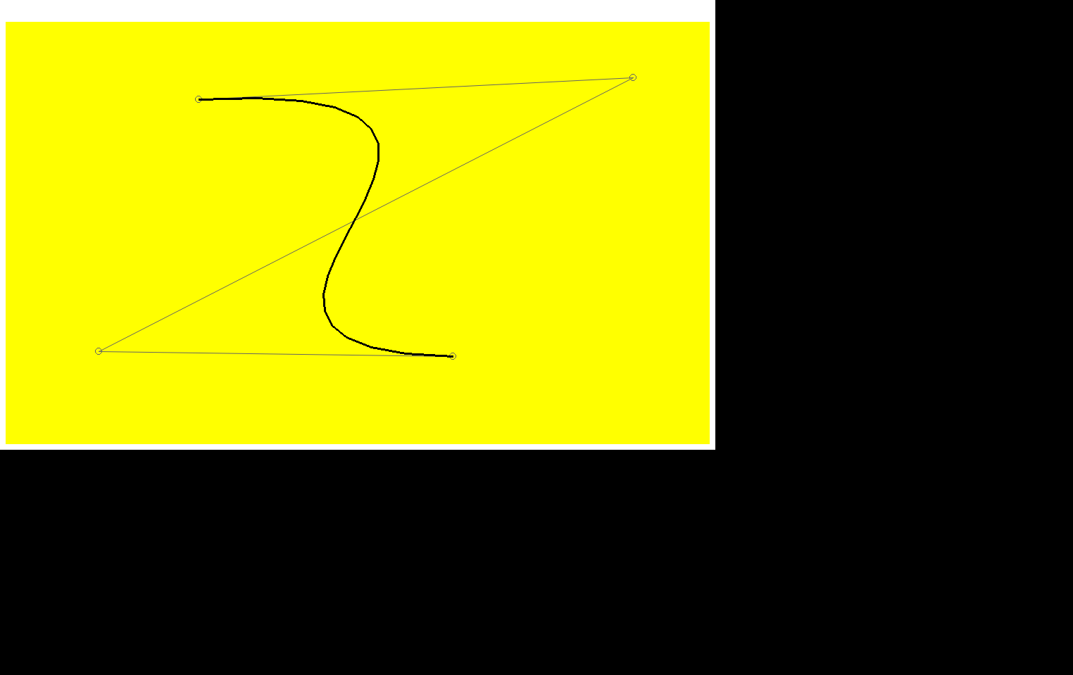

Рисунок 5 - Тест №5

1. **Листинг программы**

*#Попова Наталья, М8О-305Б-20Б, кривая Безье 3-го рода***import** pygame  
  
*#массив точек и точек на кривой безье*dots = []  
curve = []  
press = 0  
  
pygame.init()  
screen = pygame.display.set_mode((1000, 600))  
clock = pygame.time.Clock()  
pygame.display.set_caption(**'Попова Наталья, М8О-305Б-20Б'**)  
  
**while True**:  
 **for** event **in** pygame.event.get():  
 **if** event.type == pygame.QUIT:  
 exit()  
 *#кнопка для очистки экрана и создания новой кривой* **if** event.type == pygame.KEYDOWN:  
 **if** event.key == pygame.K_r:  
 dots = []  
 curve = []  
 press = 0  
 *#добавление точек в массив* **if** event.type == pygame.MOUSEBUTTONDOWN:  
 **if** event.button == 1:  
 **if** press == 0:  
 press = 1  
 dots = [event.pos, event.pos, event.pos, event.pos]  
 **elif** press == 1:  
 press = 2  
 **elif** press == 2:  
 press = 3  
 **elif** press == 3:  
 press = -1  
 *#добавление остальных точек в массив путем движения мыши* **if** event.type == pygame.MOUSEMOTION:  
 **if** press == 1:  
 dots[3] = event.pos  
 **elif** press == 2:  
 dots[2] = event.pos  
 **elif** press == 3:  
 dots[1] = event.pos  
 screen.fill((255,255,0))  
 *#рисуем ломаную, незамкнутую линию* **if** dots:  
 pygame.draw.aalines(screen,(100,100,100), **False**, dots)  
 **for** dot **in** dots:  
 pygame.draw.circle(screen, (100,100,100), dot, 5, 1)  
 curve = []  
 *#вычисляем координаты точек на кривой безье* **for** i **in** map(**lambda** x: x/100.0, range(0, 105, 5)):  
 x = (1.0-i)**3*dots[0][0] + 3*(1.0-i)**2*i*dots[1][0] + 3*(1.0-i)*i**2*dots[2][0] + i**3*dots[3][0]  
 y = (1.0-i)**3*dots[0][1] + 3*(1.0-i)**2*i*dots[1][1] + 3*(1.0-i)*i**2*dots[2][1] + i**3*dots[3][1]  
 curve.append([x, y])  
 pygame.draw.lines(screen,(0,0,0), **False**, curve, 3)  
  
 pygame.display.flip()  
 clock.tick(30)

ЛИТЕРАТУРА

1. Кривая Безье [Электронный ресурс] URL: <https://ru.wikipedia.org/wiki/Кривая_Безье> (дата обращения: 06.12.22)
2. PyGame [Электронный ресурс] URL: <https://www.pygame.org/> (дата обращения: 05.12.22)
3. Основы кривых Безье [Электронный ресурс] URL: <https://pomax.github.io/bezierinfo/ru-RU/index.html> (дата обращения: 06.12.22)